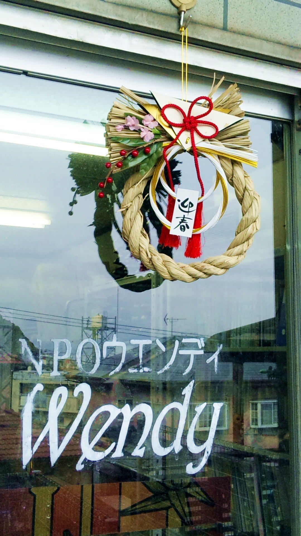
SELF HELP GROUP
ウエンディ２１は障害のある人の社会参加を支援するグループです。

新年明けましておめでとうございます。

Wendy ²¹
2011-1 Vol.54

23

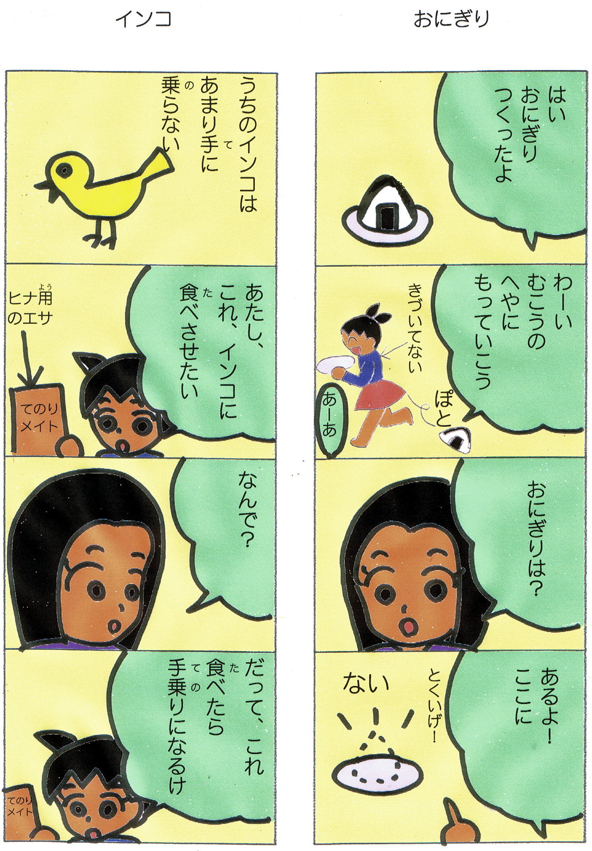
不思議な世界の体験記（第二十三回）
占部貴之
「じゃあ、僕は夏休みの宿題を終らせるから」
と言って、自分の部屋へ引っ込んだ。
勉の部屋は、東の土地へ出発したその日から、時が止まっているみたいに、そのままになっていた。
本棚の横に掛けられた麦わら帽子も、足下に置かれた昆虫の図鑑も、机で、この前書き上げたばかりの物語の原稿用紙も、勉の帰りを待っていたかの様である。
「ようし、やるぞっ」勉はそう言うと、まず服を着替え、散らかっている部屋を簡単に片付けて、また机に向かい、物語を書き始めた。（うさぎ君は今頃どうしてるかなぁー）と、想像を巡らせながら――
川の向こうから吹いてきたさわやかな風が、窓の風鈴を揺らし、蚊取り線香の煙を、かすかになびかせる。近くの高い松ノ木に留まって鳴いているのは、くまぜみだろうか。時間は刻々と過ぎる。けれど、物語はなかなか進まない。書ける時はどんどん書けても、いったん書けなくなると、迷路の行き止まりに突き当たった様に、言葉が出てこないのである。

（つづく）
発行 平成23年1月 ＮＰＯ法人ウエンディ
地域活動支援センター ウエンディ本部
〒800-0043 北九州市門司区緑ヶ丘10番19号
ＴＥＬ ＆ ＦＡＸ ０９３－３９１－２１６７
http://:wendy21@f2.dion.ne.jp http://www.wendy21.jp
ピア・カウンセリング 北九州市から委託を受けて、ピア・カウンセリング事業を行っています。ピア・カウンセリングとは、同じ障害を持つ仲間どうしで、情報を提供しあったり、体験を共有し、勇気づけたり、問題を解決する手助けを行うものです。平日の11:00から15:00までの最長２時間、月に５回まで無料で受ける事が出来ます。詳しくは、下記へお問合せ下さい。

☆さぁて、1月のウエンディは？☆
波平です。ウエンディの新年は６日から始まりました。初仕事は本のデータ入力やピアカンでゆっくりとスタートしました。今年のウエンディのテーマは、持続可能な組織作りです。というと難しいですが、仲良く気長にやっていこうという事です（笑）。
ウエンディでは、皆、同じように試練を抱えて生きていますが、何とか助け合いの心で、乗り越えて生きていきましょう。
昨年は、色々ありましたが、辛かった出来ごとも今年の教訓として活かし、今しかない楽しい「今」を、生み出していきましょう。そんな今を積み重ねていけば夢のような未来が決して夢では無い事に気づくかもしれません。本年も宜しくお願い致します。
Chongjaのブログより（http://ameblo.jp/chongja/）
2011-01-17 11:21:08
k-popgadaisukina-chongjadesu

かんこくのきょくをききながらこのぶろぐをかいています。
いまもきたちようせんのことがすごくゆるせないです。どうしてかというとわたしはざいにちかんこくじんだからです。いろいろなことがおきてもくじけません。いまも、かんこくのきょくをきいています。
すごくｋ－ｐｏｐをかけています。かんこくでうまれてすぐ、にほんのなまえにきかしました。

